جامعة المنارة

كلية: الصيدلة

اسم المقرر: كيمياء عامة ولا عضوية

رقم الجلسة (10)

عنوان الجلسة

التحليل الكمي الوزني

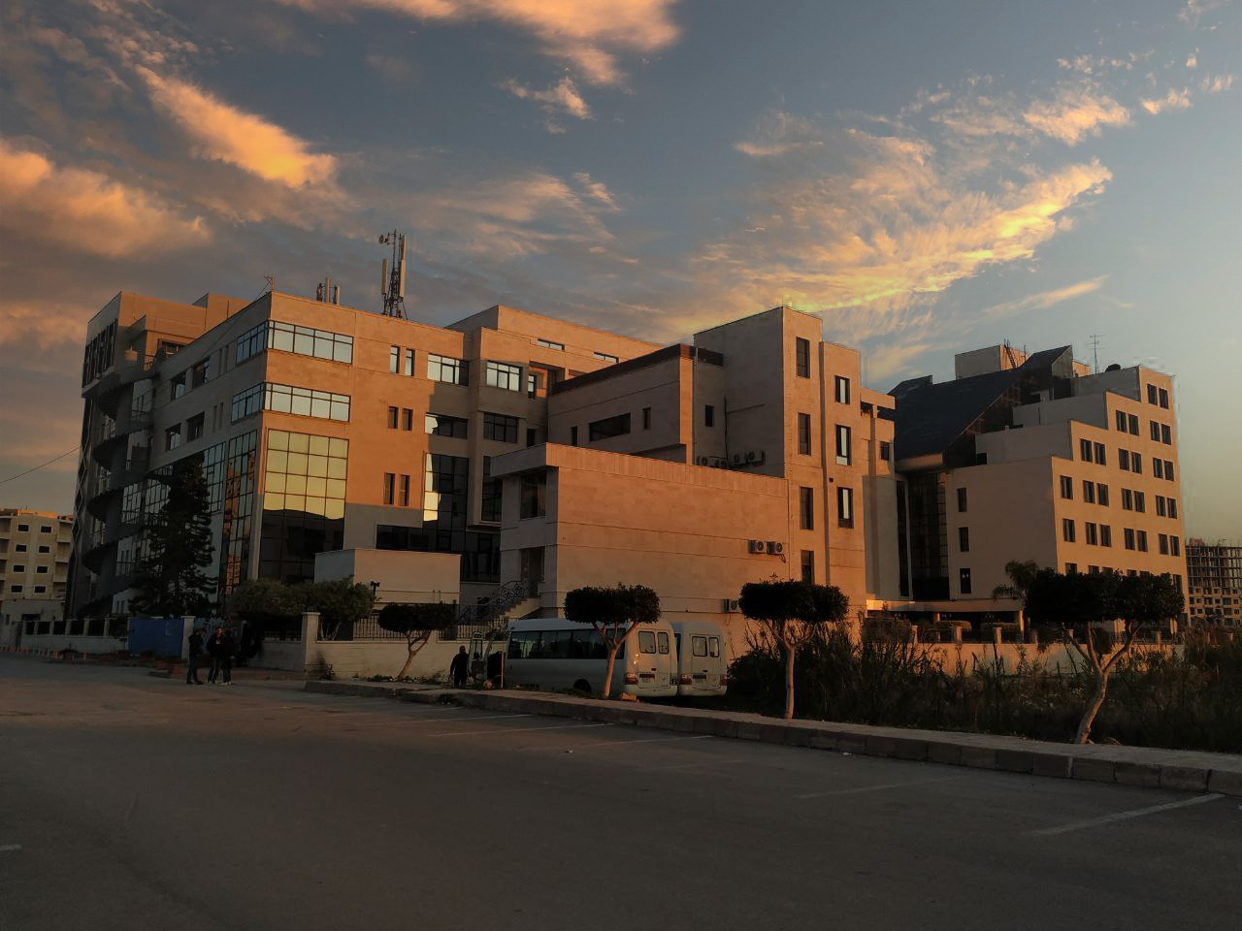
الفصل الدراسي الثاني العام الدراسي 2022-2023

جدول المحتويات
Contents
العنوان | رقم الصفحة
الغاية من الجلسة | 3
مقدمة | 3
تعريف ماء الرطوبة | 3
الجزء العملي | 3
الأجهزة اللازمة | 3

الغاية من الجلسة:

دراسة مفهوم التحليل الكمي الوزني وتطبيقه في تحديد ماء الرطوبة لعينات من الحليب الجاف.

مقدمة:
تعد هذه التجربة من أهم التحاليل المخبرية التي تجرى للعينات الغذائية قبل نشرها في الأسواق.
تعريف ماء الرطوبة: هو الماء الممتز على سطح مادة ما (روابط فيزيائية ضعيفة).
• يتم التخلص منه عند درجة حرارة 100_110 مئوية.
• يمكن تحديده في جميع المواد الكيميائية والغذائية.
• أثناء تحديد ماء الرطوبة، يجب الحذر من رفع درجة الحرارة كثيراً مع المركبات القابلة للتفكك بتأثير درجة الحرارة المرتفعة.

الجزء العملي:
الأدوات اللازمة: جفنات بورسلان، ملاقط خشبية.

الأجهزة اللازمة:
فرن oven:
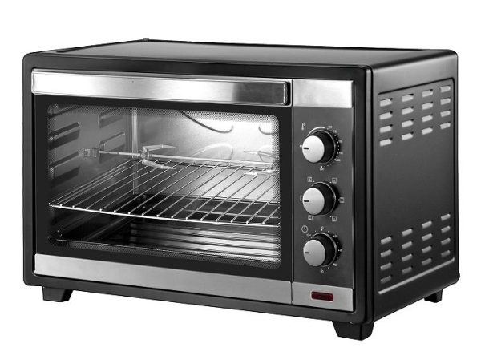
مجفّف Desiccator:
وهو عبارة عن وعاء زجاجي ذو جدار سميك، يتكون من حجرتين يفصلهما لوح مثقب من الخزف، حيث توضع المادة المراد تجفيفها في الحجرة العلوية أما في الحجرة السفلية فإنه يتم وضع مادة التجفيف التي تكون شرهة للماء والرطوبة مثل كلوريد الكالسيوم أو سيليكا جل أو حمض الكبريت المركز، وللمجفف غطاء محكم مصنفر توضع عليه طبقة من الفازلين لتكون غير نفاذة للهواء.
المجففات نوعان نوع عادي و النوع الآخر مخلخل للهواء (تخلية هواء). و تستخدم المجففات لتجفيف المواد بما تحتويه من رطوبة و كذلك تستخدم لتبريد المواد أو الأدوات الزجاجية النظيفة أو المحتوية على مواد كيميائية ساخنة و ذلك بمعزل عن الهواء حتى يمكن وزنها عند درجة حرارة الغرفة .
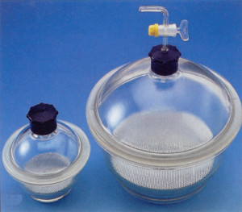
ميزان Balance:
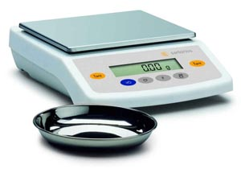
المواد اللازمة: عينات من الحليب البودرة، حمض كبريت مركز.
العمل المخبري:
- توضع جفنة خزفية نظيفة في فرن كهربائي (مدة ساعة) عند الدرجة105_110 مئوية.
- تبرَّد إلى درجة حرارة الغرفة باستخدام مجفف.
- تكرر العملية حتى ثبات الوزن فيكون w1 وزن الجفنة فارغة.
- يوضع في الجفنة كمية لا على التعيين من الاسمنت وتوزن فيكون w2 وزن الجفنة مع محتوياتها قبل التسخين.
- توضع الجفنة مع محتوياتها في فرن كهربائي لمدة ساعة عند الدرجة 110_ 105 مئوية.
- تبرد الجفنة مع محتوياتها في مجفف إلى درجة حرارة الغرفة.
- توزن مع محتوياتها فيكون W3 وزن الجفنة مع محتوياتها بعد التسخين.
- يحسب وزن ماء الرطوبة عن طريق حساب الفرق بين وزن الجفنة مع محتوياتها قبل وبعد التسخين.

X (gr) = w2 – w3

** سجّل نتائجك في الجدول التالي:
وزن الجفنة فارغة
وزن الجفنة مع محتوياتها قبل التسخين
وزن الجفنة مع محتوياتها بعد التسخين
وزن ماء الرطوبة
النسبة المئوية لماء الرطوبة في 1gr عينة

